2018年中考数学真题汇编:实数与代数式(解答题21题)
解答题
1.计算： 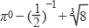.
【答案】原式=1-2+2=0
2.
（1）计算： 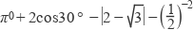
（2）化简： .
【答案】（1）解：原式=1+2× -（2- ）-4=1+ -2+ -4
=
（2）解：原式= 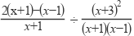= 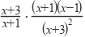
=
3.
（1）计算：
（2）化简：
【答案】（1）=4- +1=5-
（2）=m²+4m+4+8-4=m²+12
4.
（1）.
（2）化简 .
【答案】（1）原式 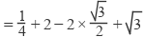
（2）解：原式 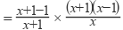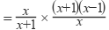
5.
（1）计算： 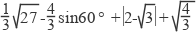
（2）解分式方程：
【答案】（1）原式= ×3 - × +2- + ，
= - +2- + ，
=2.
（2）方程两边同时乘以x-2得：
x-1+2（x-2）=-3,
去括号得：x-1+2x-4=-3,
移项得：x+2x=-3+1+4,
合并同类项得：3x=2，
系数化为1得：x= .
检验：将x= 代入最简公分母不为0，故是原分式方程的根，
∴原分式方程的解为：x= .
6.
（1）计算：2（ －1）＋|-3|-（ -1）⁰；
（2）化简并求值 ，其中a=1，b=2。
【答案】（1）原式=4 -2+3-1=4
（2）原式= 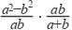=a-b
当a=1，b=2时，原式=1-2=-1
7.
（1）计算： 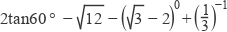
（2）解方程：x²-2x-1=0
【答案】（1）解 ：原式= - -1+3=2
（2）解 ：∵a=1,b=-2,c=-1
∴∆=b2-4ac=4+4=8,
∴x=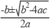
x= 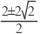
∴x₁= ，x₂=
8.计算： ＋ －4sin45°＋ ．
【答案】原式=
9.计算：
【答案】原式=2-3+8-1=6
10.计算： 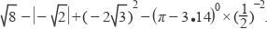
【答案】解：原式= =
11.计算： ．
【答案】解：原式=4+1-6=-1
12.计算或化简.
（1）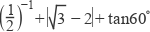；
（2）.
【答案】（1）解：（ ）⁻¹+| −2|+tan60°
=2+（2- ）+
=2+2- +
=4
（2）解：（2x+3）²-（2x+3）（2x-3）
=（2x）²+12x+9-[（2x²）-9]
=（2x）²+12x+9-（2x）²+9
=12x+18
13.计算：
【答案】解：
=1+2+
=1+2+4
=7.
14.计算：（π-2)°+4cos30°－ －（－ ）^{－2}.
【答案】解：原式= 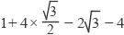，
=-3.
15.
（1）计算： ；
（2）化简： .
【答案】（1）解：原式=
（2）解：原式= 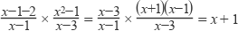
16.计算： 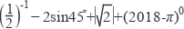.
【答案】解：原式=2-2× + +1，=2- + +1，
=3.
17.
（1）计算： 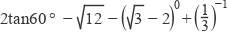.
（2）解方程： .
【答案】（1）解：原式=2 -2 -1+3=2；
（2）解：a=1，b=-2，c=-1，
△=b²-4ac=4+4=8＞0，
方程有两个不相等的实数根，
x= 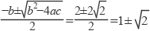，
则x₁=1+ ，x₂=1- ．
18.计算：
【答案】解：原式=4-1+2- +2× ，
=4-1+2- + ，
=5.
19.观察以下等式：
第1个等式： ，
第2个等式： ，
第3个等式： ，
第4个等式： ，
第5个等式： ，
……
按照以上规律，解决下列问题：
（1）写出第6个等式：________；
（2）写出你猜想的第n个等式：(用含n的等式表示)，并证明.
【答案】（1）
（2）解：猜想： ，
证明：左边= = 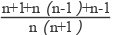= 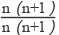=1，
右边=1，
∴左边=右边，
∴原等式成立，
∴第n个等式为： ，
20.对于任意实数 、 ，定义关于“ ”的一种运算如下： .例如 .
（1）求 的值；
（2）若 ，且 ，求 的值.
【答案】（1）解：
（2）解：由题意得 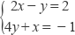 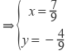∴ .
21.对于三个数 、 、 ，用 表示这三个数的中位数，用 表示这三个数中最大数，例如： ， ， 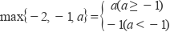.解决问题：
（1）填空： ________，如果 ，则 的取值范围为________；
（2）如果 ，求 的值；
（3）如果 ，求 的值.
【答案】（1）；
（2）解：①当2≤x+2时，即x≥0时，2（x+2）=x+4,
解之：x=0
②当x+2＜2＜x+4时，
即-2＜x＜0,2×2=x+4
解之：x=0（舍去）
③当x+4≤2，
即x≤-2时，2（x+4）=2
解之：x=-3
故x=0或x=-3
（3）解：①当9=x² ， 且3x-2≥9时。则x²=3x-2解之:x₁=1,x₂=2
当x=1时，x²=1＜9（舍去）
当x=2时，x²=4＜9（舍去）
②当x²最小时，3x-2=9,解之x=
∴x²=
③当3x-2最小时，x²=9
解之：x=±3
∴3x-2=7＜9, 3x-2=-11＜9
故x=3和-3

